Les droits des enfants
Education Civique
1
C2
Prénom :Date :
1
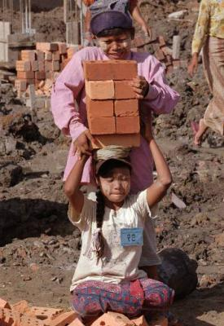
Observe cette photo et complète les phrases.
Ces enfants sont en train de
alors qu’ils pourraient aller à l’
Les enfants ont le droit d’aller à l’école pour apprendre et se préparer à leur vie d’adulte.
Malheureusement, beaucoup d’enfants dans le monde sont obligés de travailler car leur famille a besoin d’argent pour les nourrir.

2
Lis le texte.
Dans beaucoup de pays, les enfants sont obligés de travailler et ne peuvent donc pas aller à l’école. D’autres ne peuvent pas se faire soigner quand ils sont malades ou ne mangent pas à leur faim tous les jours.
Leurs droits ne sont donc pas respectés.
Pour éviter cela, les dirigeants des pays du monde ont signé en 1989 un texte qui liste les droits des enfants du monde entier. Les pays qui ont signé ce texte, qui s’appelle la Convention des Droits de l’Enfant, s’engagent à faire respecter ces droits.

3
Observe ces images.
